1. 필요한 클래스들
   1. Course : 대학교 교과목 모델
   2. Student : 학생 모델
   3. Register : 수강 신청하는 것을 모델
   4. Driver : Course, Student, Register 클래스를 이용
2. 각 클래스 설계
   1. Course 클래스

* 변수
  + name : 교과목명
  + limit : 최대 수강 인원 수
  + num_student : 수강 인원 수
  + grade : 학점 수
  + num : 생성된 Course 객체 수
* 메소드
  + 생성자
    - 목적 : 객체를 생성하고 주어진 값들을 초기화한다.
    - 매개 변수 : String name_(새 이름), int limit_(새 최대 수강 인원수), int grade_(새 학점수)
    - 반환값 : 없음
    - 알고리즘 : 위 값들을 이용해 이름과 최대 수강 인원수, 학점 수를 설정한다.
  + setName 메소드
    - 목적 : 교과목명을 주어진 값으로 변경한다.
    - 매개 변수 : String name
    - 반환값 : 없음
    - 알고리즘 : 교과목명을 위 값으로 설정한다.
  + setGrade 메소드
    - 목적 : 학점수를 주어진 값으로 변경한다.
    - 매개 변수 : int grade
    - 반환값 : 없음
    - 알고리즘 : 학점수를 위 값으로 설정한다.
  + setLimit 메소드
    - 목적 : 최대 수강 인원수를 주어진 값으로 변경한다.
    - 매개 변수 : int limit
    - 반환값 : 없음
    - 알고리즘 : 최대 수강 인원수를 위 값으로 설정한다.
  + getName 메소드
    - 목적 : 교과목명을 반환한다.
    - 매개 변수 : 없음
    - 반환값 : 교과목명
    - 알고리즘 : 교과목명을 반환한다.
  + getLimit 메소드
    - 목적 : 최대 수강 인원수를 반환한다.
    - 매개 변수 : 없음
    - 반환값 : 최대 수강 인원수
    - 알고리즘 : 최대 수강 인원수를 반환한다.
  + getNum_student 메소드
    - 목적 : 수강 인원수를 반환한다.
    - 매개 변수 : 없음
    - 반환값 : 수강 인원수
    - 알고리즘 : 수강 인원수를 반환한다.
  + getGrade 메소드
    - 목적 : 학점수를 반환한다.
    - 매개 변수 : 없음
    - 반환값 : 학점수
    - 알고리즘 : 학점수를 반환한다.
  + getNum 메소드
    - 목적 : 생성된 객체 수를 반환한다.
    - 매개 변수 : 없음
    - 반환값 : 생성된 객체 수
    - 알고리즘 : 생성된 객체 수를 반환한다.
  + printAll 메소드
    - 목적 : 객체의 데이터를 한꺼번에 문자열의 형태로 반환한다.
    - 매개 변수 : 없음
    - 반환값 : 교과목명, 최대 수강 인원 수, 수강 인원 수를 하나의 문자열로 만든 것
    - 알고리즘 : 교과목명, 최대 수강 인원 수, 수강 인원 수를 하나의 문자열로 만들어 반환한다.
  + inc 메소드
    - 목적 : 수강 인원수를 주어진 값만큼 증가시킨다.
    - 매개 변수 : int num
    - 반환값 : 없음
    - 알고리즘 : 수강 인원수를 num만큼 증가시킨다.
  + incLimit 메소드
    - 목적 : 최대 수강 인원수를 주어진 값만큼 증가시킨다.
    - 매개 변수 : int num
    - 반환값 : 없음
    - 알고리즘 : 최대 수강 인원수를 num만큼 증가시킨다.
  1. Student 클래스
* 변수
  + stu_id : 학번
  + name : 이름
  + grade : 신청 학점수
  + max_grade : 최대 신청 학점수
* 메소드
  + 생성자
    - 목적 : 객체를 생성하고 주어진 값들을 초기화한다.
    - 매개 변수 : int id_(새 학번), String name_(새 이름), int max_(최대 신청 학점 수)
    - 반환값 : 없음
    - 알고리즘 : 위 값들을 이용해 학번, 이름, 최대 신청 학점수를 초기화한다.
  + setStu_id 메소드
    - 목적 : 학번을 주어진 값으로 변경한다.
    - 매개 변수 : int stu_id
    - 반환값 : 없음
    - 알고리즘 : 학번을 위 값으로 설정한다.
  + setGrade 메소드
    - 목적 : 학점수를 주어진 값으로 변경한다.
    - 매개 변수 : int grade
    - 반환값 : 없음
    - 알고리즘 : 학점수를 위 값으로 설정한다.
  + setMax_grade메소드
    - 목적 : 최대 신청 학점수를 주어진 값으로 변경한다.
    - 매개 변수 : int max_grade
    - 반환값 : 없음
    - 알고리즘 : 최대 신청 학점수를 위 값으로 설정한다.
  + setName 메소드
    - 목적 : 이름을 주어진 값으로 변경한다.
    - 매개 변수 : String name
    - 반환값 : 없음
    - 알고리즘 : 이름을 위 값으로 설정한다.
  + getName 메소드
    - 목적 : 이름을 반환한다.
    - 매개 변수 : 없음
    - 반환값 : 이름
    - 알고리즘 : 이름을 반환한다.
  + getMax_grade 메소드
    - 목적 : 최대 신청 학점수를 반환한다.
    - 매개 변수 : 없음
    - 반환값 : 최대 신청 학점수
    - 알고리즘 : 최대 수강 학점수를 반환한다.
  + getGrade 메소드
    - 목적 : 신청 학점수를 반환한다.
    - 매개 변수 : 없음
    - 반환값 : 신청 학점수
    - 알고리즘 : 신청 학점수를 반환한다.
  + getStu_id 메소드
    - 목적 : 학번을 반환한다.
    - 매개 변수 : 없음
    - 반환값 : 학번
    - 알고리즘 : 학번을 반환한다.
  + printAll 메소드
    - 목적 : 객체의 데이터를 한꺼번에 문자열의 형태로 반환한다.
    - 매개 변수 : 없음
    - 반환값 : 학번, 이름, 신청 학점 수 하나의 문자열로 만든 것
    - 알고리즘 : 학번, 이름, 신청 학점 수 하나의 문자열로 만든 것을 반환한다.
  1. Register 클래스
* 변수
  + Cour : Course 객체
  + Stu : Student 객체
* 메소드
  + 생성자
    - 목적 : 객체를 생성하고 주어진 값들을 설정하며, 주어진 조건에 따라 수강 신청에 대한 안내를 출력한다.
    - 매개 변수 : Course c, Student s
    - 반환값 : 없음
    - 알고리즘

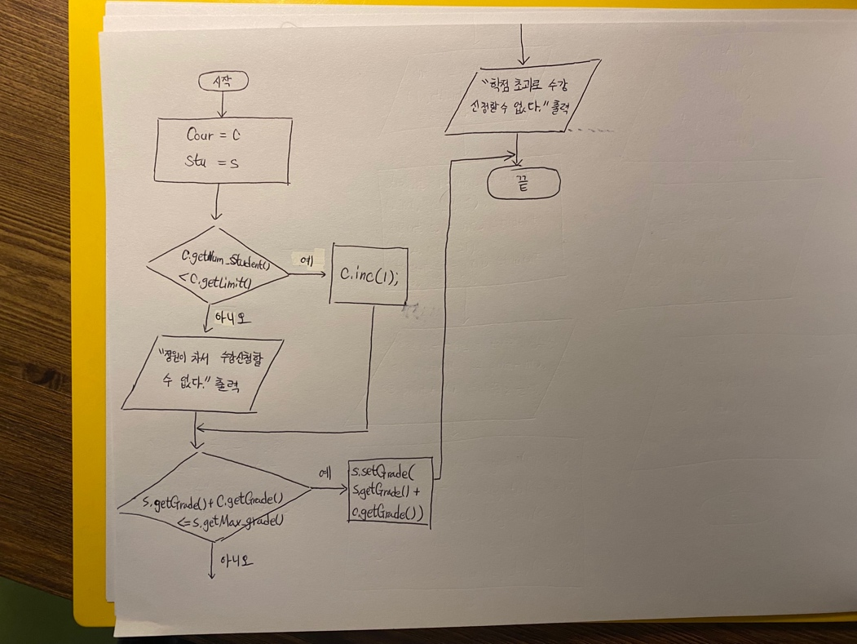

* + printAll 메소드
    - 목적 : 객체의 데이터를 한꺼번에 문자열의 형태로 반환한다.
    - 매개 변수 : 없음
    - 반환값 : 학생 이름, 교과목명, ‘수강신청’ 글자를 한번에 문자열로 만든 것
    - 알고리즘 : 학생 이름, 교과목명, ‘수강신청’ 글자를 한번에 문자열로 만든 것을 반환한다.
  1. Driver 클래스
* 변수

(없음)

* 메소드
  + main 메소드
    - 지역 변수 :

Course c1 = new Course(“알고리즘”, 30, 4)

Course c2 = new Course(“자료구조”, 30, 4)

Student s1 = new Student(2101,"선남", 18);

Student s2 = new Student(2102,"선녀", 21);

Student s3 = new Student(2103,"길동", 18);

Register r1 = new Register(c1, s1);

Register r2 = new Register(c1, s2);

Register r3 = new Register(c2, s2);

Register r4 = new Register(c1, s3);

Register r5 = new Register(c2, s3);

* + - 알고리즘

